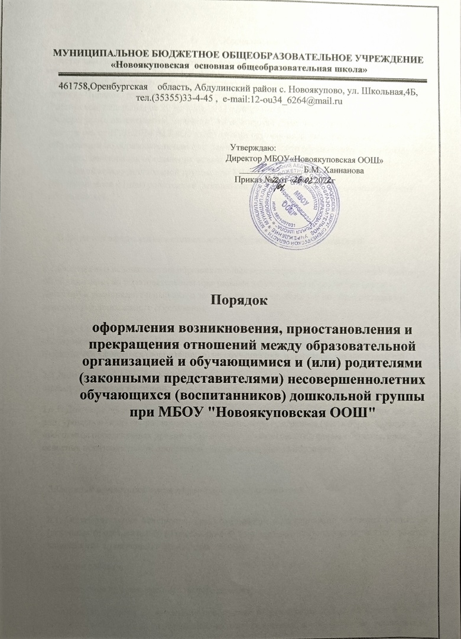

**1. Общие положения**

1. Настоящий Порядок оформления возникновения, приостановления и прекращения отношений между дошкольной группы при МБОУ «Новоякуповская ООШ»

и родителями (законными представителями) несовершеннолетних обучающихся (далее по тексту - Порядок) разработан в соответствии с ч.2 ст.30, ст.53, ст.61 Федеральным законом Российской Федерации от 29 декабря 2012 г. № 273-ФЗ «Об образовании в Российской Федерации»(с изменениями), приказом Министерства образования и науки Российской Федерации от 13.01.2014 № 8 «Об утверждении примерной формы договора об образовании по образовательным программам дошкольного образования» (с изменениями) и определяет порядок оформления возникновения, приостановления и прекращения отношений между дошкольной группы при МБОУ «Новоякуповская ООШ» обучающимися и (или) родителями (законными представителями) несовершеннолетних обучающихся.

1. **Порядок оформления возникновения образовательных отношений**
   1. 2.1.Основанием возникновения образовательных отношений является заключение Договора об образовании по образовательным программам дошкольного образования (далее – Договор) и распорядительный акт, о зачислении лица на обучение по образовательным программам дошкольного образования .
   2. 2.2.Права обучающегося (воспитанника), предусмотренные законодательством об образовании и настоящим Порядком, возникают с даты, указанной в распорядительном акте о приеме обучающегося (воспитанника) на обучение или в Договоре, заключенном с ДГ.
   3. 2.3.Договор заключается в 2-х экземплярах, имеющих одинаковую юридическую силу, по одному для каждой из сторон.
   4. 2.4.В Договоре должны быть указаны основные характеристики образования, в том числе вид, уровень и (или) направленность образовательной программы (часть образовательной программы определенных уровня, вида и (или) направленности), форма обучения, срок освоения образовательной программы (продолжительность обучения).
2. **Порядок приостановления образовательных отношений**

3.1. Образовательные отношения приостанавливаются на основании заявления родителей (законных представителей) и документального подтверждения фактов, изложенных в заявлении, в следующих случаях:

* болезни ребенка;

-прохождение им санаторно-курортного лечения;

* устройства ребенка на временное пребывание в организации для детей сирот и детей, оставшихся без попечения родителей, на период времени, когда родители, усыновители либо опекуны по

уважительным причинам не могут исполнять свои обязанности в отношении ребенка без прекращения их прав и обязанностей в отношении этого ребенка;

* карантина в ДГ;
* приостановления деятельности ДГ для проведения ремонтных работ, санитарной обработки помещений;
* временного отсутствия родителей (законных представителей) на постоянном месте жительства (болезнь, командировка, отпуск) с указанием периода отсутствия ребенка;
* в иных случаях по согласованию с администрацией МБОУ «Новоякуповская ООШ».

1. **Порядок прекращения образовательных отношений**
   1. 4.1.Образовательные отношения прекращаются:
      * в связи с получением образования (завершением обучения);
      * досрочно по основаниям, установленным в п.4.2.
   2. 4.2.Образовательные отношения могут быть прекращены досрочно в следующих случаях:
      * по инициативе родителей (законных представителей) несовершеннолетнего обучающегося (воспитанника), в том числе в случае перевода обучающегося (воспитанника)для продолжения освоения образовательной программы, в другую организацию, осуществляющую образовательную деятельность по образовательным программам соответствующих уровня и направленности;
      * по инициативе организации, в случае установления нарушения порядка приема в Учреждение;
      * по обстоятельствам, не зависящим от воли родителей (законных представителей) несовершеннолетнего обучающегося (воспитанника) и ДГ, в том числе в случаях ликвидации организации, осуществляющей образовательную деятельность.
   3. 4.3.Досрочное прекращение образовательных отношений по инициативе родителей (законных представителей) несовершеннолетнего обучающегося (воспитанника) не влечет за собой возникновение каких-либо дополнительных, в том числе материальных, обязательств указанного обучающегося (воспитанника) перед ДГ.
   4. 4.4.Основанием для прекращения образовательных отношений является распорядительный акт ДГ осуществляющего образовательную деятельность об отчислении обучающегося из ДГ. Права обучающегося и обязанности родителей (законных представителей), предусмотренные законодательством об образовании и локальными нормативными актами Учреждения, прекращаются с даты его отчисления из ДГ.

Срок действия Порядка не ограничен.

**Приложение № 1**

**МУНИЦИПАЛЬНОЕ БЮДЖЕТНОЕ ОБЩЕОБРАЗОВАТЕЛЬНОЕ УЧРЕЖДЕНИЕ**

**«Новоякуповская основная общеобразовательная школа»**

461758,Оренбургская область, Абдулинский район с. Новоякупово, ул. Школьная,4Б, тел.(35355)33-4-45 , e-mail:12-ou34_6264@mail.ru

**Приказ**

**№ от « » 20 года**

**«О приостановлении образовательных отношений»**

### В соответствии с ч.2 ст.30 Федерального закона от 29.12.2012 № 273-ФЗ «Об образовании в Российской Федерации», п.3.1 локального нормативного акта «Порядок оформления возникновения, приостановления и прекращения отношений между дошкольной группы при МБОУ «Новоякуповская ООШ» и (или) родителями (законными представителями) несовершеннолетних обучающихся (воспитанников)», утвержденного приказом МБОУ

«НовоякуповскаяООШ» от 31.08.2018.. №36/5, руководствуясь пп.4 п.5.1.7 Устава МБОУ «Новоякуповская ООШ»

### на основании заявления родителя (законного представителя) обучающегося от 00.00.0000г.

п р и к а з ы в а ю:

Приостановить образовательные отношения и

(указать причину)

сохранить место в дошкольной группе следующим воспитанникам:

- Ф.И.О. 00.00.0000 г.р.

группа общеразвивающей направленности для детей от_ до _ лет лет

### Контроль за исполнением приказа оставляю за собой.

**Директор МБОУ «Новоякуповская ООШ»**  **Б.М.Ханнанова**

С приказом ознакомлен:

**Приложение № 2**

**МУНИЦИПАЛЬНОЕ БЮДЖЕТНОЕ ОБЩЕОБРАЗОВАТЕЛЬНОЕ УЧРЕЖДЕНИЕ**

**«Новоякуповская основная общеобразовательная школа»**

461758,Оренбургская область, Абдулинский район с. Новоякупово, ул. Школьная,4Б, тел.(35355)33-4-45 , e-mail:12-ou34_6264@mail.ru

**Приказ**

**№ от « » 20 года**

# «Об отчислении в связи с завершением обучения»

В соответствии с п.1 ч.1 ст.61 Федерального закона от 29.12.2012 № 273-Ф3

«Об образовании в Российской Федерации», руководствуясь пп.4 п.5.1.7

Устава МБОУ«Новоякуповская ООШ», п р и к а з ы в а ю:

* 1. Отчислить с 00.00.0000г. следующих воспитанников: из группы общеразвивающей направленности для детей

6-7 лет Ф.И.О. 00.00.0000 г.р.

Ф.И.О 00.00.0000 г.р.

2 . Контроль за исполнением приказа оставляю за собой.

**Директор МБОУ «Новоякуповская ООШ»**  **Б.М.Ханнанова**

С приказом ознакомлен:

**Приложение № 3**

**МУНИЦИПАЛЬНОЕ БЮДЖЕТНОЕ ОБЩЕОБРАЗОВАТЕЛЬНОЕ УЧРЕЖДЕНИЕ**

**«Новоякуповская основная общеобразовательная школа»**

461758,Оренбургская область, Абдулинский район с. Новоякупово, ул. Школьная,4Б, тел.(35355)33-4-45 , e-mail:12-ou34_6264@mail.ru

**Приказ**

**№ от « » 20 года**

# «Об отчислении досрочно по инициативе родителей (законных представителей) »

### В соответствии с п. 2 ч. 1, п. 1 ч.2 статьи 61 Федерального закона от 29.12.2012г.

№273-ФЗ «Об образовании в Российской Федерации», руководствуясь пп.4 п.5.1.7 Устава МБОУ «Новоякуповская ООШ», на основании заявления родителя (законного представителя) обучающегося от 00.00.0000г.

п р и к а з ы в а ю :

1. Отчислить с 00.00.0000 г. Ф.И.О. 00.00.0000г.р. из группы общеразвивающей направленности для детей от до лет.

### Делопроизводителю выдать личное дело воспитанника родителю (законному представителю).

### Контроль за исполнением приказа оставляю за собой.

**Директор МБОУ «Новоякуповская ООШ»**  **Б.М.Ханнанова**

С приказом ознакомлен: _____________________